ГОСТ 12039-82 Семена сельскохозяйственных культур. Методы определения жизнеспособности
ГОСТ 12039-82
Группа С09
МЕЖГОСУДАРСТВЕННЫЙ СТАНДАРТ
СЕМЕНА СЕЛЬСКОХОЗЯЙСТВЕННЫХ КУЛЬТУР
Методы определения жизнеспособности
Seeds of farm crops. Methods for determination of viability
MКC 65.020.20
Дата введения 1983-07-01
Постановлением Государственного комитета СССР по стандартам от 9 июня 1982 г. N 2331 дата введения установлена 01.07.83
Ограничение срока действия снято по протоколу N 2-92 Межгосударственного совета по стандартизации, метрологии и сертификации (ИУС 2-93)
ВЗАМЕН ГОСТ 12039-66
ИЗДАНИЕ с Поправками (ИУС 8-83, 4-85, 7-87).
Настоящий стандарт распространяется на семена арбуза, баклажана, бобов кормовых, вики, гороха, гречихи, дыни, капусты, катрана степного, клевера лугового, клещевины, конопли, кукурузы, льна, люпина однолетнего, люцерны синей, нута, овса, огурца, перца, подсолнечника, пшеницы, редиса, ржи, риса, сои, томата, тыквы, фасоли, ячменя и устанавливает следующие методы определения жизнеспособности:
- тетразольно-топографический (ТТМ);
- окрашиванием семян индигокармином и кислым фуксином;
- по скорости набухания семян;
- люминесцентный.
Методы применяют для получения быстрой информации о качестве семян, когда семена находятся в состоянии покоя или требуют длительного срока проращивания, и при оценке набухших, но непроросших семян после завершения установленного срока проращивания.
Термины и определения - по ГОСТ 20290-74.
1. МЕТОД ОТБОРА ОБРАЗЦОВ
1.1. Отбор образцов - по ГОСТ 12036-85.
1.2. Определение жизнеспособности проводят по двум пробам по 100 семян в каждой, отобранным из семян основной культуры, выделенных по ГОСТ 12037-81.

2. ТЕТРАЗОЛЬНО-ТОПОГРАФИЧЕСКИЙ МЕТОД ОПРЕДЕЛЕНИЯ ЖИЗНЕСПОСОБНОСТИ СЕМЯН
Метод основан на способности дегидрогеназ живых клеток зародыша восстанавливать бесцветный раствор хлористого тетразола в фармазан. В результате зародыш таких семян приобретает красный (малиновый) цвет, зародыши мертвых семян остаются неокрашенными. Кроме полностью окрашенных и полностью не окрашенных, могут встречаться семена с частично окрашенными зародышами. По положению и размеру некротических пятен на зародыше семена классифицируют как жизнеспособные или нежизнеспособные.
2.1. Аппаратура, материалы и реактивы
2.1.1. Для проведения анализа применяют:
- весы лабораторные 1-4-го классов точности по ГОСТ 24104-80* с наибольшим пределом взвешивания до 200 г;
_____________
* С 1 июля 2002 г. введен в действие ГОСТ 24104-2001 (здесь и далее).
- термостаты обогреваемые и охлаждаемые с диапазоном регулирования температуры в рабочей камере от +3 °С до +35 °С, допустимые колебания температуры в рабочей камере ±2 °С;
- микроскоп биологический стереоскопический с увеличением от 3,5 до 88;
- лупу 7 увеличения;
- иглу препаровальную;
- чашки Петри;
- лезвие;
- пинцет;
- стаканчики химические или колбы вместимостью 50, 100, 1000 см по ГОСТ 23932-90;
- бумагу фильтровальную лабораторную по ГОСТ 12026-76;
- бумагу индикаторную для определения рН раствора;
- 2, 3, 5-трифенилтетразол-хлорид (тетразол хлористый);
- калий фосфорнокислый, однозамещенный (КНРО), ч. по ГОСТ 4198-75;
- натрий фосфорнокислый двузамещенный (NaHPO·2НО), ч. по ГОСТ 11773-76;
- воду дистиллированную по ГОСТ 6709-72;
- воду свежекипяченую;
- воду питьевую по ГОСТ 2874-82*.
_____________
* На территории Российской Федерации действует ГОСТ Р 51232-98 (здесь и далее).
(Поправка, ИУС 8-83).
2.1.2. Приготовление водного раствора тетразола
Для окрашивания зародышей используют 0,5%-ный водный раствор тетразола (5 г тетразола растворяют дистиллированной или свежекипяченой водой с pH 6,0-7,0 и доводят до объема 1000 см). Если значение pH воды меньше 6 или больше 7, используют буферный раствор, который готовят следующим образом:
- раствор N 1 - растворяют 9,078 г КНРО в 1000 см дистиллированной воды;
- раствор N 2 - растворяют 11,876 г NaHPО·2НО в 1000 см дистиллированной воды.
Затем 400 см раствора N 1 и 600 см раствора N 2 смешивают вместе. В литре буферного раствора растворяют 5 г соли тетразола. Получают 0,5%-ный раствор хлористого тетразола, pH которого равен 7,0.
(Поправки, ИУС 4-85, 7-87).
2.2. Подготовка к анализу
2.2.1. Семена замачивают в воде в течение 15-18 ч (на ночь) при температуре 20 °С, а свежеубранные семена - при температуре 10 °С - 15 °С в течение такого же времени.
Семена сои замачивают на 2-5 ч, льна - на 2 ч, клещевины - на 1 ч при температуре 30 °С. Допускается предварительно не замачивать семена, которые легко разрезаются, а также изменять срок замачивания семян.
2.3. Проведение анализа
2.3.1. Семена капусты, катрана, томата, перца, баклажана, редиса, конопли окрашивают целыми. Остальные семена разрезают вдоль на две половинки: зерновые - вдоль зародыша, зернобобовые, овощные, технические - на две семядоли вдоль корешка. Каждую подготовленную сотню половинок семян промывают несколько раз водой, полностью погружают в раствор тетразола и выдерживают в темноте. Температура и срок выдержки - в зависимости от культуры. Другая сотня половинок семян аннулируется. Обработанные семена (или половинки семян) после промывания водой раскладывают на пластинке или фильтровальной бумаге. Затем семена просматривают с помощью лупы, бинокуляра или невооруженным глазом (в зависимости от культуры и распространения некрозов), поддерживая их во влажном состоянии на протяжении всего исследования.
Каждое семя оценивается как жизнеспособное или нежизнеспособное в соответствии с чертежом окрашивания. Количество жизнеспособных семян подсчитывают. Жизнеспособные семена обозначены на чертежах знаком "+", нежизнеспособные - знаком "-".
2.3.2. Анализ семян зерновых культур
2.3.2.1. Анализ семян ржи, пшеницы, ячменя, кукурузы
Половинки семян следует поместить в химический стаканчик с водой, промыть несколько раз для удаления остатков разрезанных тканей, залить раствором тетразола и оставить на 1 ч 30 мин при температуре 20 °С или на 40-50 мин при 30 °С.
При слабом окрашивании тканей зародыша время обработки необходимо продлить на 30-60 мин. Результаты окрашивания семян приведены в приложениях 1-4.
К жизнеспособным семенам ржи (см. приложение 1, черт.2) относят семена, у которых:
- зародыш полностью окрашен (черт.2а);
- зародыш с неокрашенным первым корешком (черт.2б);
- не окрашены структуры зародыша, не затрагивающие проводящие пучки (черт.2в).
К нежизнеспособным семенам ржи (см. приложение 1, черт.3) относят семена, у которых:
- зародыш полностью неокрашен (черт.3а);
- зародыш с неокрашенной корневой частью или почечкой (черт.3б, в);
- зародыш с неокрашенными корневой частью, почечкой и центральной частью (черт.3г);
- зародыш с неокрашенным щитком (черт.3д);
- зародыш с неокрашенной центральной частью, включая стеблевую и корневую меристемы (черт.3е);
- зародыш с неокрашенной почечкой и верхним концом щитка (черт.3ж);
- зародыш с неокрашенной почечкой и щитком (черт.3з);
- некрозы (части отмирающей, отмершей ткани) на жизненно необходимых частях зародыша: щитке, почечке и корневой части (черт.3и).
К жизнеспособным семенам пшеницы (см. приложение 2, черт.2) относят семена, у которых:
- зародыш полностью окрашен (черт.2а);
- некрозы на верхнем конце щитка и колеоризе (черт.2б).
К нежизнеспособным семенам пшеницы (см. приложение 2, черт.3) относят семена, у которых:
- зародыш полностью не окрашен (черт.3а);
- зародыш с неокрашенной корневой частью или почечкой (черт.3б);
- некрозы на нижнем и верхнем концах щитка, почечке, колеоризе и частично на корневой части (черт.3в);
- не окрашены почечка и кончики щитка (черт.3г);
- не окрашены щиток и колеориза (черт.3д);
- не окрашены щиток, почечка и колеориза (черт.3е);
- некрозы на жизненно необходимых частях зародыша - щитке, почечке и корневой части (черт.3ж);
К жизнеспособным семенам ячменя (см. приложение 3, черт.2) относят семена, у которых:
зародыш полностью окрашен (черт.2).
К нежизнеспособным семенам ячменя (см. приложение 3, черт.3) относят семена, у которых:
- зародыш полностью неокрашен (черт.3а);
- зародыш полностью неокрашен, за исключением центральной части, включая стеблевую и корневую меристемы (черт.3б);
- не окрашена корневая часть или почечка (черт.3в, г);
- зародыш не окрашен, за исключением половины щитка (вдоль) и центральной части (черт.3д);
- не окрашены корневая часть, нижний конец щитка и колеориза (черт.3е).
К жизнеспособным семенам кукурузы (см. приложение 4, черт.2) относят семена, у которых:
- зародыш полностью окрашен (черт.2а);
- некрозы на верхнем и нижнем концах щитка (черт.2б);
- некрозы на верхнем конце щитка и колеоптиле (черт.2в);
К нежизнеспособным семенам кукурузы (см. приложение 4, черт.3) относят семена, у которых:
- зародыш полностью неокрашен (черт.3а);
- некрозы на части щитка или щиток полностью неокрашен (черт.3б, в);
- не окрашены нижняя часть щитка и корневая часть (черт.3г);
- не окрашены почечка, корневая часть и центральная часть зародыша (черт.3д).
2.3.2.2. Анализ семян гречихи
Замоченные семена гречихи разрезают по ребру семени на две половинки. Затем половинки семян промывают несколько раз водой и заливают раствором тетразола на 1 ч 30 мин при температуре 30 °С. Результаты окрашивания указаны в приложении 5.
К жизнеспособным семенам гречихи (см. приложение 5, черт.2) относят семена, у которых:
- все части зародыша окрашены (черт.2а);
- некрозы на кончике корня не более его длины (черт.2б);
- небольшие некротические пятна на семядоле общей площадью не более ее половины (черт.2в).
К нежизнеспособным семенам гречихи (см. приложение 5, черт.3) относят семена, у которых:
- все части зародыша не окрашены (черт.3а);
- не окрашен корешок (черт.3б);
- корешок и почечка не окрашены, семядоля имеет небольшие окрашенные пятна (черт.3в);
- не окрашена нижняя часть семядоли (черт.3г);
- небольшие окрашенные пятна на верхней части семядоли и кончике корешка (черт.3д).
2.3.2.3. Анализ семян овса и риса
После замачивания семян препаровальной иглой снимают цветковую чешую, а затем разрезают зерновку на две половинки. Окрашивание - по п.2.3.2.1. Результаты окрашивания указаны в приложениях 6 и 7.
К жизнеспособным семенам овса (см. приложение 6, черт.2) относят семена, у которых:
зародыш полностью окрашен (черт.2).
К нежизнеспособным семенам овса (см. приложение 6, черт.3) относят семена, у которых:
- зародыш полностью неокрашен (черт.3а);
- не окрашена корневая часть или почечка (черт.3б, в);
- не окрашены почечка и верхний конец щитка (черт.3г);
- не окрашены корневая часть и почечка (черт.3д);
- не окрашен щиток (черт.3е).
К жизнеспособным семенам риса (см. приложение 7, черт.2) относят семена, у которых:
- зародыш полностью окрашен (черт.2а);
- некрозы на верхнем конце щитка, частично на корневой части и колеоризе (черт.2б, в).
К нежизнеспособным семенам риса (см. приложение 7, черт.3) относят семена, у которых:
- зародыш полностью неокрашен (черт.3а);
- не окрашен щиток (черт.3б);
- не окрашены щиток и корневая часть (черт.3в);
- не окрашены корневая часть, центральная часть зародыша и частично почечка (черт.3г);
- не окрашена почечка (черт.3д);
- не окрашены центральная часть щитка и частично почечка (черт.3е);
- некрозы на корневой части и половине щитка (вдоль) (черт.3ж).
2.3.3. Анализ семян зерновых бобовых культур
2.3.3.1. Анализ семян гороха, нута, сои, фасоли, бобов кормовых, люпина однолетнего, вики
После замачивания семена разрезают на две половинки и снимают семенную оболочку. Затем половинки семени выдерживают в растворе тетразола в течение 3-4 ч при температуре 30 °С. После этого раствор сливают, половинки семян промывают водой и подсчитывают количество жизнеспособных семян. Результаты окрашивания указаны в приложениях 8-13.
К жизнеспособным семенам гороха (см. приложение 8, черт.2) относят семена, у которых:
- все части зародыша окрашены (черт.2а);
- кончик корешка неокрашен не более чем на его длины (черт.2б);
- неокрашенные пятна: в нижней половине семядоли, противоположной основанию корешка, или по краям семядоли (черт.2в).
К нежизнеспособным семенам гороха (см. приложение 8, черт.3) относят семена, у которых:
- все части зародыша не окрашены (черт.3а);
- не окрашен корешок (черт.3б);
- неокрашенные пятна: вблизи основания корешка или в центре семядоли, если диаметр пятна больше, чем радиус семядоли (черт.3в, г);
- корешок и почечка полностью неокрашены, семядоля окрашена в нижней части (черт.3д);
- семядоля не окрашена (черт.3е).
К жизнеспособным семенам нута (см. приложение 9, черт.2) относят семена, у которых:
- все части зародыша окрашены (черт.2a);
- зародыш с неокрашенным пятном на кончике корешка не более его длины (черт.2б);
- некротические пятна на корешке, почечке и противоположной ей части семядоли (черт.2в).
К нежизнеспособным семенам нута (см. приложение 9, черт.3) относят семена, у которых:
- все части зародыша не окрашены (черт.3а);
- некрозы на части корешка (черт.3б);
- некрозы на части корешка и части семядоли (черт.3в);
- не окрашены почечка, кончика корешка и срединная часть семядоли (черт.3г);
- корешок, почечка и части семядоли не окрашены (черт.3д);
- корешок и почечка окрашены, семядоля имеет небольшое окрашенное пятно (черт.3е).
К жизнеспособным семенам сои (см. приложение 10, черт.2) относят семена, у которых:
- все части зародыша окрашены (черт.2а);
- кончик корешка окрашен наполовину и более его длины (черт.2б);
- некрозы - пятна на нижней части корешка и на боковой противоположной части семядоли (черт.2в, г).
К нежизнеспособным семенам сои (см. приложение 10, черт.3) относят семена, у которых:
- все части зародыша не окрашены (черт.3а);
- не окрашена почечка (черт.3б);
- некрозы на части корешка и прилегающей части семядоли (черт.3в);
- не окрашена значительная часть зародыша: почечка и прилегающие части корешка и семядоли (черт.3г);
- корешок и почечка не окрашены, семядоля окрашена в центральной части до (черт.3д);
- не окрашены почечка и семядоля (черт.3е);
- корешок окрашен, семядоля не окрашена больше чем наполовину в нижней части (черт.3ж);
- корешок не окрашен, семядоля окрашена (черт.3з).
К жизнеспособным семенам фасоли и бобов кормовых (см. приложение 11, черт.2) относят семена, у которых:
- все части зародыша окрашены (черт.2а);
- кончик корешка окрашен наполовину и более его длины (черт.2б);
- не окрашена нижняя часть семядоли (около ) (черт.2в).
К нежизнеспособным семенам фасоли и бобов кормовых (см. приложение 11, черт.3) относят семена, у которых:
- все части зародыша не окрашены (черт.3а);
- корешок не окрашен (черт.3б);
- подсемядольное колено (гипокотиль) не окрашено (черт.3в);
- более половины семядоли не окрашено (нижняя или верхняя части) (черт.3г, д);
- некротические пятна на почечке и корешке (черт.3е).
К жизнеспособным семенам люпина однолетнего (см. приложение 12, черт.2) относят семена, у которых:
- все части зародыша окрашены (черт.2а);
- корешок окрашен более его длины (черт.2б);
- некротические пятна по краю семядоли и на кончике корешка (черт.2в).
К нежизнеспособным семенам люпина однолетнего (см. приложение 12, черт.3) относят семена, у которых:
- все части зародыша не окрашены (черт.3а);
- корешок не окрашен на его длины (черт.3б);
- не окрашено подсемядольное колено (гипокотиль) (черт.3в);
- не окрашены части корешка и прилегающая и противоположная часть семядоли (черт.3г);
- не окрашены корешок, почечка и центральная часть семядоли (более ее части) (черт.3д);
- некротические пятна на корешке (черт.3е);
- семядоля почти полностью не окрашена (черт.3ж);
- не окрашены корешок и почечка (черт.3з).
К жизнеспособным семенам вики (см. приложение 13, черт.2) относят семена, у которых:
- все части зародыша окрашены (черт.2а);
- корешок не окрашен на его длины (черт.2б);
- не окрашена семядоли (по краю) (черт.2в).
К нежизнеспособным семенам вики (см. приложение 13, черт.3) относят семена, у которых:
- все части зародыша не окрашены (черт.3а);
- не окрашена почечка (черт.3б);
- не окрашены семядоля и кончик корешка (черт.3в);
- не окрашены половина семядоли и кончик корешка (черт.3г);
- не окрашены корешка и противоположная часть семядоли (черт.3д);
- не окрашены корешок, подсемядольное колено и часть семядоли (черт.3е).
2.3.4. Анализ семян овощных и бахчевых культур
2.3.4.1. Анализ семян томатов, баклажан и перца
Семена замачивают при комнатной температуре. После замачивания необходимо вскрыть острым лезвием оболочку в виде щели параллельно узкому измерению так, чтобы обнаружился срединный разрез изогнутых структур зародыша. Часть семенной оболочки должна оставаться нетронутой, чтобы зародыш не отделялся от семенных оболочек во время окрашивания. Семена в стаканчиках заливают раствором тетразола на 4-5 ч при температуре 30 °С или на 24 ч при 20 °С и помещают в темное место (термостат). После окрашивания семена раскладывают на фильтровальную бумагу, снимают семенную оболочку и подсчитывают количество жизнеспособных семян. Результаты окрашивания указаны в приложениях 14-16.
К жизнеспособным семенам томата, баклажана и перца (см. приложения 14-16, черт.2) относят семена, у которых все части зародыша окрашены (черт.2).
К нежизнеспособным семенам томата, баклажана и перца (см. приложения 14-16, черт.3) относят семена, у которых:
- все части зародыша не окрашены (черт.3а);
- семядоли не окрашены, корешок окрашен (черт.3б);
- корешок не окрашен, семядоли окрашены (черт.3в);
- некротические пятна на корешке и семядоле суммарной площадью более 50% (черт.3г).
2.3.4.2. Анализ семян капусты и редиса
После замачивания семян острым лезвием надрезают семенную оболочку и заливают раствором тетразола. Стаканчики с семенами помещают в термостат на 24 ч при температуре 20 °С. Затем семена промывают водой, раскладывают на фильтровальную бумагу, снимают семенную оболочку и определяют количество жизнеспособных семян. У семян капусты с хорошей всхожестью семенная оболочка снимается легко. Если же семенная оболочка снимается плохо, семена необходимо еще раз залить водой и поставить стаканчики с семенами в термостат на 3-4 ч при температуре 30 °С. Результаты окрашивания указаны в приложении 17.
К жизнеспособным семенам капусты и редиса (см. приложение 17, черт.2) относят семена, у которых:
- все части зародыша окрашены (черт.2а);
- корешок не окрашен от кончика до его длины (черт.2б);
- не окрашена нижняя часть семядолей, прилегающая к кончику корешка (черт.2в);
- не окрашен кончик корешка (до его длины). Некротические пятна на семядолях в частях, прилегающих к кончику корешка (черт.2г).
К нежизнеспособным семенам капусты и редиса (см. приложение 17, черт.3) относят семена, у которых:
- все части зародыша не окрашены (черт.3а);
- корешок не окрашен больше чем на его длины (черт.3б);
- основание корешка не окрашено (черт.3в);
- некротические пятна покрывают больше 50% поверхности зародыша - корешка и семядолей (черт.3г);
- корешок и семядоля не окрашены, кроме небольших окрашенных пятен на семядолях (черт.3д).
2.3.4.3. Анализ семян катрана степного
Семена замачивают при комнатной температуре. Затем снимают плодовую оболочку, заливают раствором тетразола и ставят в термостат на 24 ч при температуре 20 °С.
Оценку жизнеспособных и нежизнеспособных семян катрана (см. приложение 18) проводят аналогично оценке семян капусты.
2.3.4.4. Анализ семян огурца, арбуза, дыни, тыквы
После замачивания семян необходимо снять верхнюю семенную оболочку. Для удаления внутренней семенной оболочки семена ненадолго замачивают в теплой (35 °С - 37 °С) воде. После этого семена разрезают острым лезвием на две половинки, промывают несколько раз водой и заливают раствором тетразола на 4-5 ч при температуре 30 °С. Если окраска слабая, то срок окрашивания нужно продлить на 30-60 мин. Результаты окрашивания указаны в приложениях 19-22.
К жизнеспособным семенам огурца (см. приложение 19, черт.2) относят семена, у которых:
- все части зародыша окрашены (черт.2а);
- некрозы на верхнем конце семядоли не более ее части (черт.2б);
- не окрашены корешка и незначительная верхняя часть семядоли (черт.2в);
К нежизнеспособным семенам огурца (см. приложение 19, черт.3) относят семена, у которых:
- все части зародыша не окрашены (черт.3а);
- половина корешка не окрашена (черт.3б);
- не окрашены корешок, почечка и верхняя часть семядоли (черт.3в);
- не окрашены корешок и верхняя часть почечки. Семядоля не окрашена по краю (черт.3г);
- не окрашено больше половины семядоли (черт.3д);
- корешок не окрашен, семядоля имеет небольшое некротическое пятно в центральной части (черт.3е);
- не окрашены почечка и семядоля (черт.3ж).
К жизнеспособным семенам арбуза (см. приложение 20, черт.2) относят семена, у которых:
- все части зародыша окрашены (черт.2а);
- некрозы на боковых частях корешка (черт.2б);
- не окрашен кончик корешка (до ). Некрозы по краям семядоли (в виде пятен) (черт.2в).
К нежизнеспособным семенам арбуза (см. приложение 20, черт.3) относят семена, у которых:
- все части зародыша не окрашены (черт.3а);
- не окрашена половина или больше половины корешка (черт.3б, в);
- корешок и почечка окрашены. Некрозы в центре семядоли (больше ее половины) (черт.3г);
- корешок и почечка окрашены только по краям (черт.3д);
- не окрашены меристематические части корешка и почечки (черт.3е).
К жизнеспособным семенам дыни (см. приложение 21, черт.2) относят семена, у которых:
- все части зародыша окрашены (черт.2а);
- некрозы на верхней части семядоли (не более ) (черт.2б).
К нежизнеспособным семенам дыни (см. приложение 21, черт.3) относят семена, у которых:
- все части зародыша не окрашены (черт.3а);
- не окрашено больше половины семядоли (черт.3б);
- не окрашены корешок и почечка (черт.3в);
- не окрашен корешок (черт.3г).
К жизнеспособным семенам тыквы (см. приложение 22, черт.2) относят семена, у которых:
- все части зародыша окрашены (черт 2а);
- некротические пятна на боковых частях корешка (не более ) (черт.2б).
К нежизнеспособным семенам тыквы (см. приложение 22, черт.3) относят семена, у которых:
- все части зародыша не окрашены (черт.3а);
- все части зародыша не окрашены, за исключением окрашенных проводящих пучков корешка и почечки (черт.3б);
- не окрашена почечка (черт.3в);
- не окрашено больше половины корешка (черт.3г);
2.3.5. Анализ семян льна, подсолнечника, конопли, клещевины
2.3.5.1. Анализ семян льна
Семена замачивают на 2 ч при температуре 30 °С. Так как семена льна при замачивании становятся скользкими, после замачивания их раскладывают в чашках Петри на прокладки из фильтровальной бумаги и дают просохнуть. Затем семена разрезают острым лезвием вдоль на две половинки, промывают водой и заливают раствором тетразола на 2-3 ч при температуре 30 °С. Результаты окрашивания указаны в приложении 23.
К жизнеспособным семенам льна (см. приложение 23, черт.2) относят семена, у которых:
- все части зародыша окрашены (черт.2а);
- не окрашен кончик корешка до его длины (черт.2б);
- не окрашены длины корешка и верхняя часть семядоли (черт.2в);
- не окрашена верхняя часть семядоли (черт.2г).
К нежизнеспособным семенам льна (см. приложение 23, черт.3) относят семена, у которых:
- все части зародыша не окрашены (черт.3а);
- некрозы в центре и сбоку семядоли (больше половины) (черт.3б, в);
- не окрашено больше половины корешка (черт.3г);
- не окрашены корешок и почечка и прилегающей части семядоли (черт.3д);
- некрозы на корешке и почечке (пятна) (черт.3е).
2.3.5.2. Анализ семян подсолнечника
После замачивания необходимо снять плодовую оболочку, а для удаления семенной оболочки семена поместить в теплую (35 °С - 37 °С) воду. Допускается другой способ удаления плодовой и семенной оболочек: после замачивания семян тупой конец семянки срезают лезвием на 0,5-1,0 мм и пальцами слегка нажимают на семянку так, чтобы семя выскользнуло из плодовой и семенной оболочек. Затем семена разрезают острым лезвием на две половинки, промывают водой и заливают раствором тетразола на 3-4 ч при температуре 30 °С. Результаты окрашивания указаны в приложении 24.
К жизнеспособным семенам подсолнечника (см. приложение 24, черт.2) относят семена, у которых:
- все части зародыша окрашены (черт.2а);
- некрозы на корешке (боковых частях) не более (черт.2б);
- некрозы на боковых частях корешка и верхней части семядоли (до ) (черт.2в);
- некрозы на семядоле и корешке плошадью не более 50% (черт.2г).
К нежизнеспособным семенам подсолнечника (см. приложение 24, черт.3) относят семена, у которых:
- все части зародыша не окрашены (черт.3а);
- корешок не окрашен наполовину и более, семядоля окрашена (черт.3б);
- не окрашены половина корешка и семядоля (сверху) (черт.3в);
- не окрашено более части семядоли (черт.3г);
- некротические пятна на семядоле и корешке площадью 50% и более (черт.3д).
2.3.5.3. Анализ семян конопли
После замачивания семян осторожно препаровальной иглой снимают плодовую и семенную оболочки. Семена без оболочек помещают в стаканчик с водой, промывают несколько раз и заливают раствором тетразола на 1 ч 30 мин - 2 ч при температуре 25 °С. Результаты окрашивания указаны в приложении 25.
К жизнеспособным семенам конопли (см. приложение 25, черт.2) относят семена, у которых:
- все части зародыша окрашены (черт.2а);
- зародыш с частично неокрашенным кончиком корешка или отдельными пятнами на кончике корешка общей площадью, не превышающей половины длины корешка, и полностью окрашенными семядолями (черт.2б);
- семядоля и корешок окрашены, но на них имеются небольшие неокрашенные пятна, суммарная площадь которых составляет менее 50% зародыша (черт.2в).
К нежизнеспособным семенам конопли (см. приложение 25, черт.3) относят семена, у которых:
- все части зародыша не окрашены (черт.3а);
- корешок от кончика не окрашен наполовину, семядоли полностью окрашены (черт.3б);
- корешок от кончика и семядоли не окрашены наполовину или более (черт.3в);
- некротические пятна на окрашенных семядолях и корешке имеют суммарную площадь 50% и более (черт.3г).
2.3.5.4. Анализ семян клещевины
Твердую семенную оболочку снимают с воздушно-сухих семян. Затем острым лезвием семена разрезают вдоль. Половинки с неповрежденной при разрезании семядолей и зародышевым корешком заливают водой на 1 ч при температуре 30 °С, воду сливают, а семена погружают в раствор тетразола на 15-16 ч (на ночь) при температуре 20 °С. Снимать оболочки и разрезать семена следует со стороны, противоположной карункуле. Просмотр и подсчет семян проводят сразу же после их раскладки. Результаты окрашивания указаны в приложении 26.
К жизнеспособным семенам клещевины (см. приложение 26, черт.2) относят семена, у которых:
- все части зародыша и эндосперм окрашены (корешок более темный);
- семядоли и эндосперма с противоположной от корешка стороны не окрашены (черт.2).
К нежизнеспособным семенам клещевины (см. приложение 26, черт.3) относят семена, у которых:
- корешок, семядоля и эндосперм не окрашены;
- корешок не окрашен на часть (черт.3а);
- семядоля и эндосперм не окрашены более чем на (черт.3б, в);
- семядоля не окрашена полностью, эндосперм окрашен (черт.3г);
- эндосперм не окрашен полностью, семядоля и корешок окрашены (черт.3д).
2.4. Обработка результатов
2.4.1. Жизнеспособность семян вычисляют в процентах. За результат анализа принимают среднеарифметическое результатов анализа двух проб.
Расхождение между результатами анализа двух проб допускается не более указанного в табл.1.
Таблица 1
Среднеарифметическое значение жизнеспособности, вычисленное по результатам анализа двух проб, % |  |  | Допускаемое расхождение между результатами анализа двух проб семян, %
 | 99 | или 1 | 2
 | 98 | " 2 | 4
 | 97 | " 3 | 5
От | 95 до 96 | " 4-5 | 6
" | 93 " 94 | " 6-7 | 7
" | 90 " 92 | " 8-10 | 8
" | 88 " 89 | " 11-12 | 9
" | 84 " 87 | " 13-16 | 10
" | 79 " 83 | " 17-21 | 11
" | 74 " 78 | " 22-26 | 12
" | 65 " 73 | " 27-35 | 13
 |  | " 36-64 | 14
Примечание. Среднеарифметическое значение жизнеспособности округляют до целого числа.
2.4.2. При расхождении результатов анализа проб на величину, превышающую допускаемое расхождение, определение повторяют.
Если при повторном определении расхождение между результатами анализов двух проб будет не более допускаемого расхождения и полученные данные находятся в пределах норм по всхожести, то процент жизнеспособности семян вычисляют по результатам повторного определения.
Если при повторном определении расхождение между результатами анализа двух проб более допускаемых расхождений или жизнеспособность семян ниже установленных норм по всхожести, то жизнеспособность семян вычисляют как среднеарифметическое результатов двух определений, т.е. по четырем пробам.
2.4.3. Окончательный результат анализа выражают в целых процентах.
2.4.4. Правила округления результата
Если цифра, следующая за целым числом, больше 5, то предшествующую цифру увеличивают на единицу; если же цифра меньше 5, то ее отбрасывают; если цифра равна 5, то последнюю цифру увеличивают на единицу, если она нечетная, и оставляют без изменения, если она четная или нуль.
2.4.5. Результаты анализа семян записывают в рабочий бланк установленной формы.

3. МЕТОД ОПРЕДЕЛЕНИЯ ЖИЗНЕСПОСОБНОСТИ СЕМЯН ОКРАШИВАНИЕМ ИХ ИНДИГОКАРМИНОМ И КИСЛЫМ ФУКСИНОМ
Метод основан на том, что живая плазма клеток зародыша непроницаема для раствора индигокармина, кислого фуксина и других анилиновых красителей, тогда как мертвая легко их пропускает и окрашивается.
3.1. Аппаратура, материалы и реактивы
3.1.1. Для проведения анализа применяют:
- весы лабораторные 1-4-го классов точности по ГОСТ 24104-80 с наибольшим пределом взвешивания до 200 г;
- лупу 7 увеличения;
- лезвие;
- иглу препаровальную;
- стаканчики химические по ГОСТ 23932-90;
- бумагу фильтровальную по ГОСТ 12026-76;
- воду дистиллированную по ГОСТ 6709-72;
- воду питьевую по ГОСТ 2874-82;
- индигокармин;
- фуксин кислый.
3.1.2. Приготовление водного раствора индигокармина
Для анализа применяют 0,1%-ный водный раствор индигокармина. Перед приготовлением 0,1%-ного раствора индигокармина устанавливают степень его растворимости. Для этого 1 г индигокармина растворяют в 1000 см воды при кипячении в течение 30 мин. Затем раствор фильтруют через предварительно взвешенный фильтр. Остаток нерастворившегося индигокармина вместе с фильтром высушивают до постоянной массы при температуре 100 °С - 105 °С. По разности массы высушенного фильтра с остатком индигокармина и чистого фильтра вычисляют количество растворившегося вещества, после чего определяют количество индигокармина, необходимое для 1000 см воды. Для получения 0,1%-ного раствора индигокармина установленное его количество кипятят в 1000 см воды в течение 30 мин, после чего раствор охлаждают и фильтруют. Фильтрат доводят до 1000 см, доливая кипяченую воду.
3.1.3. Приготовление водного раствора кислого фуксина
Для анализа применяют 0,1%-ный водный раствор кислого фуксина. В 1000 смсвежепрокипяченной и охлажденной воды растворяют 1 г кислого фуксина. Раствор хранят в стеклянной посуде и используют в день приготовления.
3.2. Проведение анализа
3.2.1. Семена замачивают в воде при комнатной температуре по п.2.2.1. Затем острым лезвием каждое семя разрезают на две половинки. Поверхность среза должна быть ровной. Для этого разрез делают скользящим движением лезвия, начиная с зародыша. Половинки семян промывают несколько раз водой, чтобы удалить остатки разрушенных тканей с поверхности среза. Промытые половинки заливают 0,1%-ным раствором индигокармина или кислого фуксина так, чтобы они полностью были покрыты раствором, причем стаканчики осторожно встряхивают, чтобы раствор проник к срезам. Семена конопли, редиса и капусты окрашивают целыми.
3.2.2. Окрашивание семян в растворе индигокармина или кислого фуксина проводят в течение времени, указанного в табл.2.
Таблица 2
Культура | Время окрашивания семян, не более
1. Пшеница, рожь, ячмень, овес, кукуруза, рис, подсолнечник, лен, огурцы, дыня, гречиха | 10-15 мин
2. Конопля, редис, капуста | 30 мин
3. Арбуз, тыква | 1 ч
4. Горох, фасоль, люпин однолетний, нут, бобы кормовые, вика, соя | 2-3 ч

3.2.3. После окрашивания раствор сливают, половинки семян несколько раз промывают водой до исчезновения краски в промывной воде, раскладывают на фильтровальную бумагу и просматривают.
3.2.4. К жизнеспособным относят половинки семян или целые семена с неокрашенным зародышем, а также со слабо окрашенным кончиком корешка зародыша и слабо окрашенными пятнами на корешках и семядолях.
3.2.5. К нежизнеспособным относят половинки семян или целые семена с окрашенным зародышем, а также с интенсивно окрашенными большими пятнами на зародыше (корешках и семядолях).
3.3. Обработка результатов - по п.2.4.

4. МЕТОД ОПРЕДЕЛЕНИЯ ЖИЗНЕСПОСОБНОСТИ СЕМЯН ПО СКОРОСТИ НАБУХАНИЯ
Метод основан на разной скорости набухания живых и мертвых семян бобовых растений (люцерна синяя, клевер луговой), обусловленной неодинаковой проницаемостью семенных оболочек. Метод применяют для ориентировочной оценки жизнеспособности семян бобовых трав, хранящихся не более 2 лет.
4.1. Аппаратура, материалы и реактивы
4.1.1. Для проведения анализа применяют:
- шкаф сушильный с диапазоном регулирования температуры в рабочей камере от 10 °С до 150 °С; допустимые колебания температуры в рабочей камере ±3%;
- пинцет;
- чашки Петри;
- стаканчики химические по ГОСТ 23932-90;
- бумагу фильтровальную по ГОСТ 12026-76;
- кали едкое;
- натрия гидроокись по ГОСТ 4328-77.
4.2. Проведение анализа
4.2.1. Для определения жизнеспособности из семян основной культуры берут две пробы по 100 семян в каждой. Семена помещают в чашки Петри на фильтровальную бумагу, смоченную до полной влагоемкости 0,5%-ным раствором щелочи (КОН или NaOH), накрывают крышками и оставляют на 45 мин при температуре 20 °С. По истечении указанного срока семена просматривают.
4.2.2. Жизнеспособными считают такие семена, которые за указанный срок не набухли, а нежизнеспособными - набухшие.
Нежизнеспособные семена при нажиме пинцетом легко раздавливаются или у них оболочка легко отделяется от зародыша.
4.2.3. Для установления содержания твердых семян не набухшие (жизнеспособные) семена переносят в стеклянные стаканчики, заливают их таким же раствором до полного погружения и выдерживают 1 ч в сушильном шкафу при температуре (58±2) °С. По истечении этого срока твердые семена остаются ненабухшими, их число подсчитывают в каждой пробе.
4.3. Жизнеспособность семян вычисляют в процентах. За результат анализа принимают среднеарифметическое результатов двух определений, вычисленное до целого числа. Правила округления результата - по п.2.4.4. Дополнительно подсчитывают среднеарифметическое количество твердых семян.

5. ЛЮМИНЕСЦЕНТНЫЙ МЕТОД ОПРЕДЕЛЕНИЯ ЖИЗНЕСПОСОБНОСТИ СЕМЯН
Метод основан на флуоресценции веществ, выделяющихся из мертвых семян за определенный промежуток времени при их набухании на увлажненной фильтровальной бумаге. Метод применяют для ориентировочной оценки жизнеспособности семян клевера лугового, люцерны синей, синегибридной и пестрогибридной.
5.1. Аппаратура и материалы
5.1.1. Для проведения анализа применяют:
- чашки Петри;
- осветитель ОИ-18;
- светофильтр УФС-3;
- бумагу фильтровальную по ГОСТ 12026-76.
5.2. Проведение анализа
5.2.1. Каждую пробу раскладывают в чашки Петри на увлажненную до полной влагоемкости фильтровальную бумагу, накрывают крышками и выдерживают при температуре (20±2) °С:
- люцерну синюю - 30 мин;
- люцерну синегибридную и пестрогибридную, клевер луговой - 45 мин.
5.2.2. По истечении указанных сроков набухания чашки Петри открывают, помещают их под лучи ультрафиолетового света и, не сдвигая семена с места, подсчитывают нежизнеспособные семена, вокруг которых на фильтровальной бумаге наблюдаются ярко флуоресцирующие пятна размером больше размера семени. У клевера лугового пятна имеют преимущественно красный цвет, а у люцерны - от голубого до золотисто-желтого.
5.3. Жизнеспособность семян вычисляют в процентах. За результат анализа принимают среднеарифметическое результатов двух определений, вычисленное до целого числа. Правила округления результата - по п.2.4.4.

ПРИЛОЖЕНИЕ 1 (справочное). РЕЗУЛЬТАТЫ ОКРАШИВАНИЯ СЕМЯН РЖИ
ПРИЛОЖЕНИЕ 1
Справочное

Черт.1-3. Продольный разрез зерновки ржи в зоне зародыша
Продольный разрез зерновки ржи в зоне зародыша
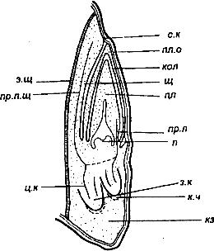
пл. о - плодовая оболочка; с.к. - семенная кожура; кол - колеоптиль; п.л. - первый лист; п - почечка;
з.к. - зародышный корешок; кз - колеориза; э.щ. - эпителий щитка; щ - щиток; пр.п.щ - проводящий пучок щитка;
ц.к. - центральный цилиндр корешка; к.ч - корневой чехлик; пр.л. - проводящий пучок листа
Черт.1
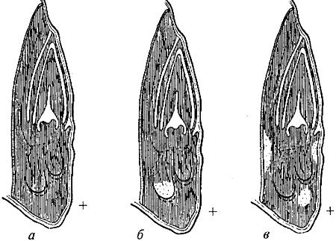
Черт.2
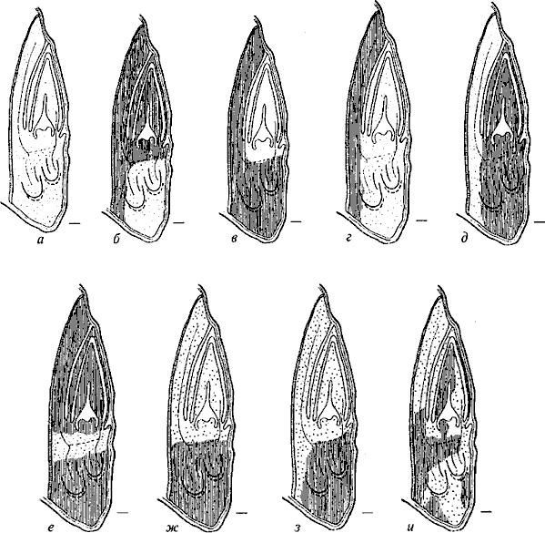
Черт.3

ПРИЛОЖЕНИЕ 2 (справочное). РЕЗУЛЬТАТЫ ОКРАШИВАНИЯ СЕМЯН ПШЕНИЦЫ
ПРИЛОЖЕНИЕ 2
Справочное

Черт.1-3. Продольный разрез зерновки пшеницы в зоне зародыша
Продольный разрез зерновки пшеницы в зоне зародыша
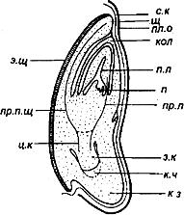
с.к - семенная кожура; кол - колеоптиль; п.л - первый лист; п - почечка; з.к - зародышевый корешок;
кз - колеориза; э.щ - эпителий щитка; щ - щиток; пр.п.щ - проводящий пучок щитка; ц.к - центральный
цилиндр корешка; к.ч - корневой чехлик; пр.л - проводящий пучок листа; пл.о - плодовая оболочка
Черт.1
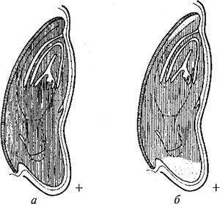
Черт.2
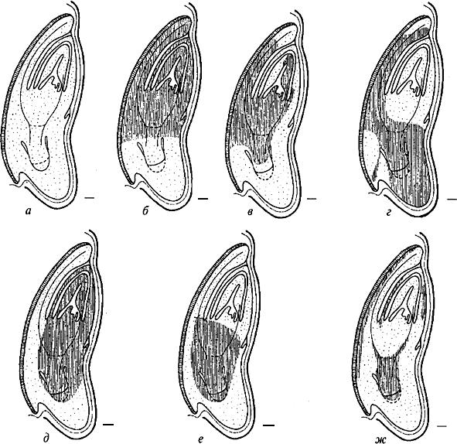
Черт.3

ПРИЛОЖЕНИЕ 3 (справочное). РЕЗУЛЬТАТЫ ОКРАШИВАНИЯ СЕМЯН ЯЧМЕНЯ
ПРИЛОЖЕНИЕ 3
Справочное

Черт.1-3. Продольный разрез зерновки ячменя в зоне зародыша
Продольный разрез зерновки ячменя в зоне зародыша
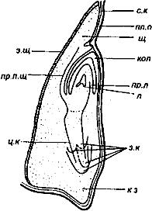
пл.о - плодовая оболочка; кол - колеоптиль; п - почечка; з.к - зародышевый корешок; кз - колеориза;
э.щ - эпителий щитка; щ - щиток; пр.п.щ - проводящий пучок щитка; ц.к - центральный цилиндр корешка;
пр.л - проводящий пучок листа; с.к - семенная кожура
Черт.1
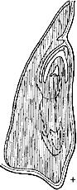
Черт.2
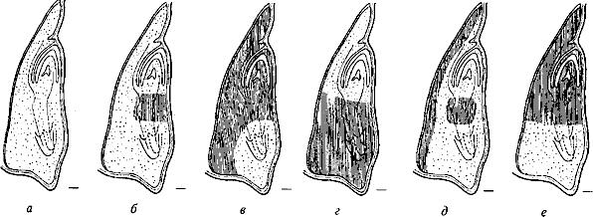
Черт.3

ПРИЛОЖЕНИЕ 4 (справочное). РЕЗУЛЬТАТЫ ОКРАШИВАНИЯ СЕМЯН КУКУРУЗЫ
ПРИЛОЖЕНИЕ 4
Справочное

Черт.1-3. Продольный разрез зерновки кукурузы
Продольный разрез зерновки кукурузы
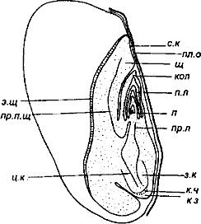
пл.о - плодовая оболочка; с.к - семенная кожура; кол - колеоптиль; п.л. - первый лист; п - почечка;
з.к - зародышевый корешок; кз - колеориза; э.щ - эпителий щитка; щ - щиток; пр.п.щ - проводящий пучок щитка;
ц.к - центральный цилиндр корешка; к.ч - корневой чехлик; пр.л - проводящий пучок листа;
Черт.1
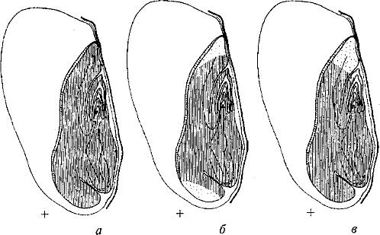
Черт.2
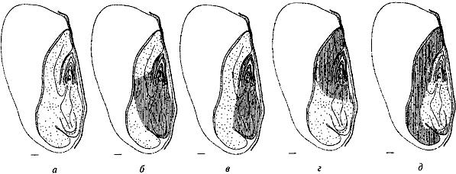
Черт.3

ПРИЛОЖЕНИЕ 5 (справочное). РЕЗУЛЬТАТЫ ОКРАШИВАНИЯ СЕМЯН ГРЕЧИХИ
ПРИЛОЖЕНИЕ 5
Справочное

Черт.1-3. Продольный разрез семени гречихи
Продольный разрез семени гречихи
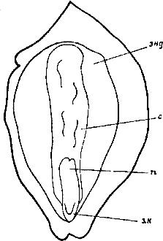
энд - эндосперм; с - семядоля; п - почечка; з.к - зародышевый корешок
Черт.1
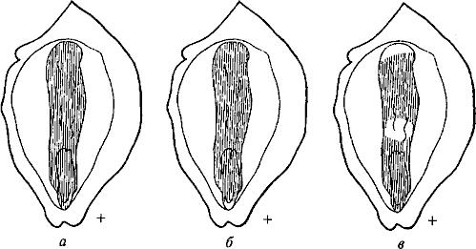
Черт.2
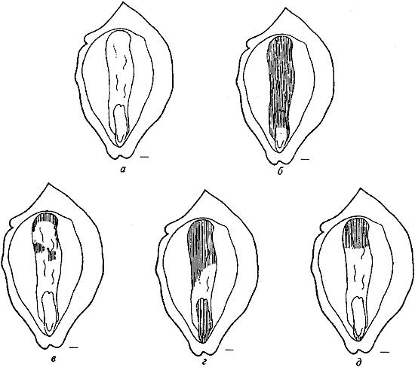
Черт.3

ПРИЛОЖЕНИЕ 6 (справочное). РЕЗУЛЬТАТЫ ОКРАШИВАНИЯ СЕМЯН ОВСА
ПРИЛОЖЕНИЕ 6
Справочное

Черт.1-3. Продольный разрез зерновки овса в зоне зародыша
Продольный разрез зерновки овса в зоне зародыша
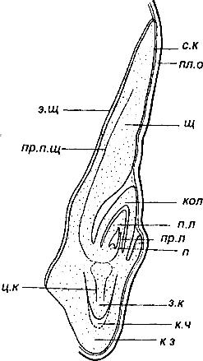
пл.о - плодовая оболочка; с.к - семенная кожура; кол - колеоптиль; п.л - первый лист; п - почечка;
з.к - зародышевый корешок; кз - колеориза; э.щ - эпителий щитка; щ - щиток; пр.п.щ - проводящий
пучок щитка; ц.к - центральный цилиндр корешка; к.ч - корневой чехлик;
пр.л - проводящий пучок листа
Черт.1
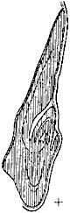
Черт.2
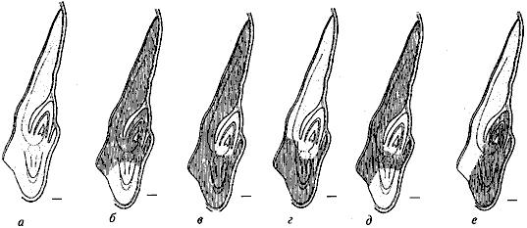
Черт.3

ПРИЛОЖЕНИЕ 7 (справочное). РЕЗУЛЬТАТЫ ОКРАШИВАНИЯ СЕМЯН РИСА
ПРИЛОЖЕНИЕ 7
Справочное

Черт.1-3. Продольный разрез зерновки риса в зоне зародыша
Продольный разрез зерновки риса в зоне зародыша
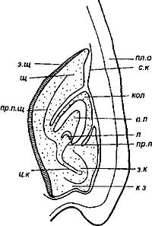
пл.о - плодовая оболочка; с.к - семенная кожура; кол - колеоптиль; ; п.л - первый лист; п - почечка;
з.к - зародышевый корешок; кз - колеориза; э.щ - эпителий щитка; щ - щиток; пр.п.щ - проводящий
пучок щитка; ц.к - центральный цилиндр корешка; пр.л - проводящий пучок листа;
Черт.1
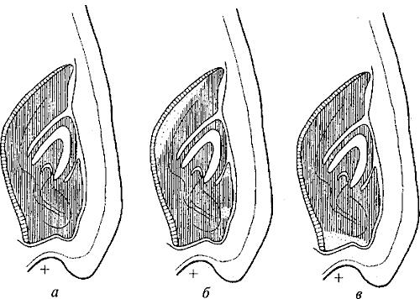
Черт.2
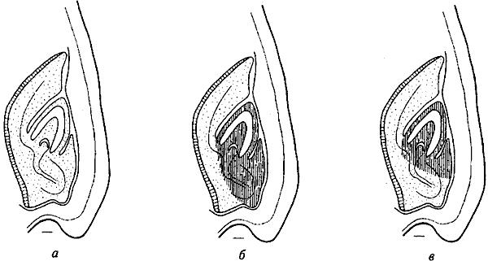
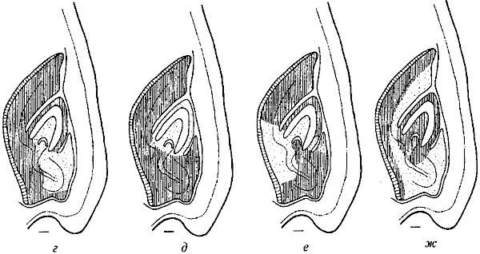
Черт.3

ПРИЛОЖЕНИЕ 8 (справочное). РЕЗУЛЬТАТЫ ОКРАШИВАНИЯ СЕМЯН ГОРОХА
ПРИЛОЖЕНИЕ 8
Справочное

Черт.1-3. Продольный разрез семени гороха
Продольный разрез семени гороха
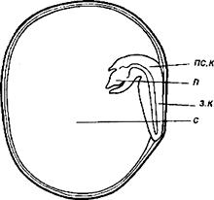
пс.к - подсемядольное колено; п - почечка; з.к - зародышевый корешок; с - семядоля
Черт.1
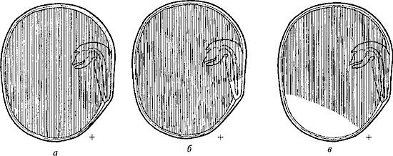
Черт.2
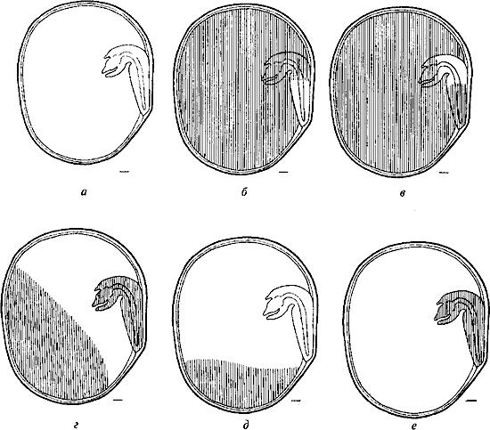
Черт.3

ПРИЛОЖЕНИЕ 9 (справочное). РЕЗУЛЬТАТЫ ОКРАШИВАНИЯ СЕМЯН НУТА
ПРИЛОЖЕНИЕ 9
Справочное

Черт.1-3. Продольный разрез семени нута
Продольный разрез семени нута
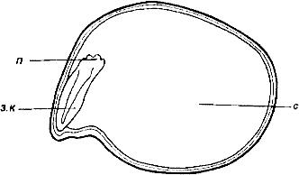
п - почечка; з.к - зародышевый корешок; с - семядоля
Черт.1
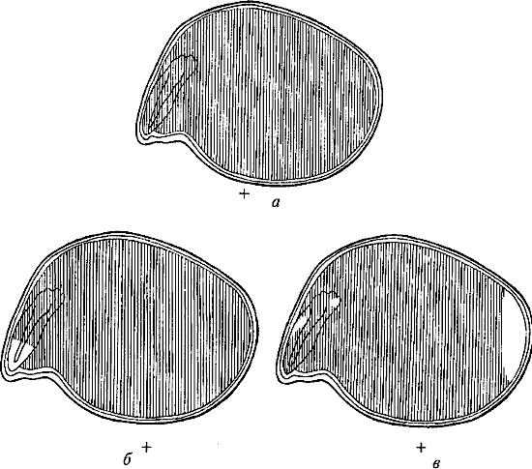
Черт.2
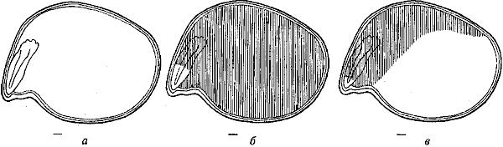

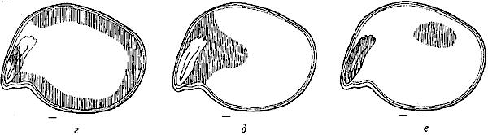
Черт.3

ПРИЛОЖЕНИЕ 10 (справочное). РЕЗУЛЬТАТЫ ОКРАШИВАНИЯ СЕМЯН СОИ
ПРИЛОЖЕНИЕ 10
Справочное

Черт.1-3. Продольный разрез семени сои
Продольный разрез семени сои
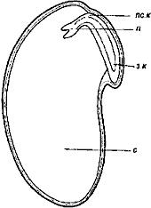
с - семядоля; п - почечка; з.к - зародышевый корешок; пс.к - подсемядольное колено
Черт.1
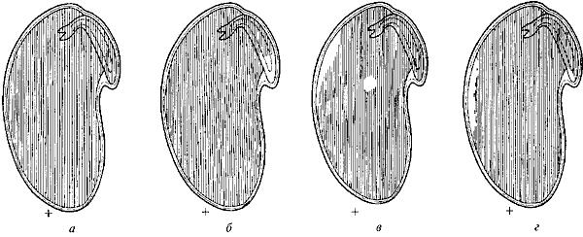
Черт.2
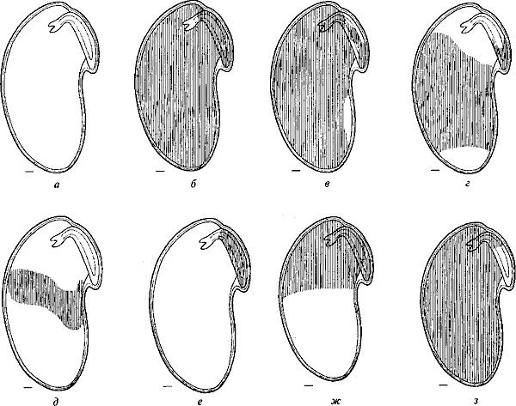
Черт.3

ПРИЛОЖЕНИЕ 11 (справочное). РЕЗУЛЬТАТЫ ОКРАШИВАНИЯ СЕМЯН ФАСОЛИ
ПРИЛОЖЕНИЕ 11
Справочное

Черт.1-3. Продольный разрез семени фасоли
Продольный разрез семени фасоли
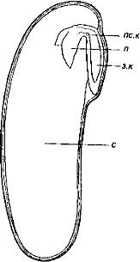
с - семядоля; п - почечка; з.к - зародышевый корешок; пс.к - подсемядольное колено
Черт.1
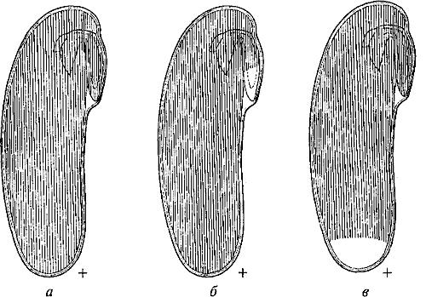
Черт.2
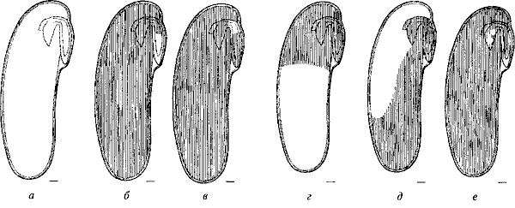
Черт.3

ПРИЛОЖЕНИЕ 12 (справочное). РЕЗУЛЬТАТЫ ОКРАШИВАНИЯ СЕМЯНИ ЛЮПИНА
ПРИЛОЖЕНИЕ 12
Справочное
РЕЗУЛЬТАТЫ ОКРАШИВАНИЯ СЕМЯН ЛЮПИНА

Черт.1-3. Продольный разрез семени люпина
Продольный разрез семени люпина
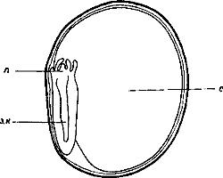
с - семядоля; п - почечка; з.к - зародышевый корешок
Черт.1
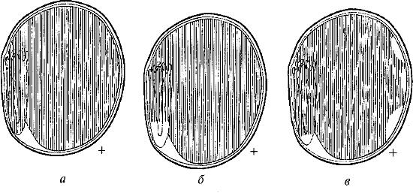
Черт.2
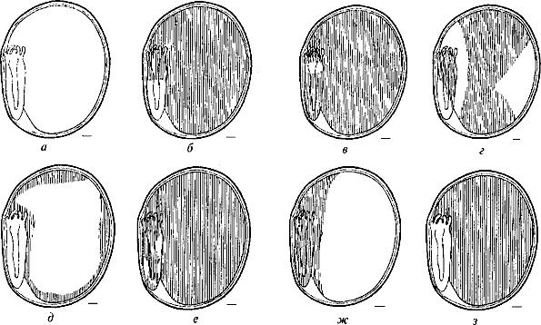
Черт.3

ПРИЛОЖЕНИЕ 13 (справочное). РЕЗУЛЬТАТЫ ОКРАШИВАНИЯ СЕМЯН ВИКИ
ПРИЛОЖЕНИЕ 13
Справочное

Черт.1-3. Продольный разрез семени вики
Продольный разрез семени вики
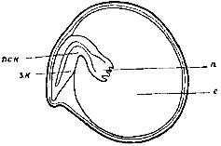
с - семядоля; п - почечка; з.к - зародышевый корешок; пс.к - подсемядольное колено
Черт.1
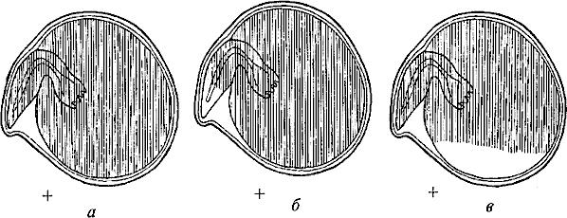
Черт.2
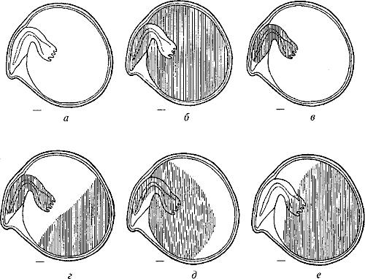
Черт.3

ПРИЛОЖЕНИЕ 14 (справочное). РЕЗУЛЬТАТЫ ОКРАШИВАНИЯ СЕМЯН ТОМАТА
ПРИЛОЖЕНИЕ 14
Справочное

Черт.1-3. Продольный разрез семени томата
Продольный разрез семени томата
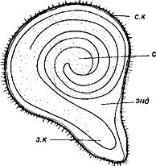
с - семядоля; с.к. - семенная кожура; энд - эндосперм; з.к - зародышевый корешок
Черт.1
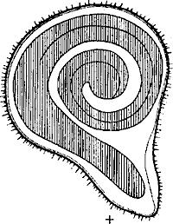
Черт.2
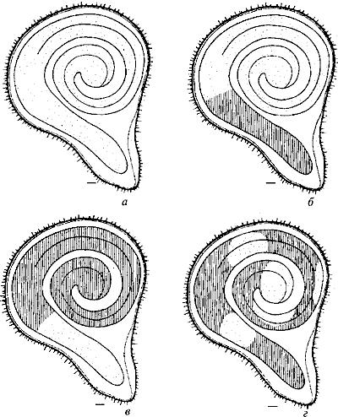
Черт.3

ПРИЛОЖЕНИЕ 15 (справочное). РЕЗУЛЬТАТЫ ОКРАШИВАНИЯ СЕМЯН БАКЛАЖАНА
ПРИЛОЖЕНИЕ 15
Справочное

Черт.1-3. Продольный разрез семени баклажана
Продольный разрез семени баклажана
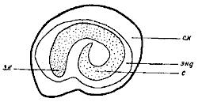
с - семядоля; с.к - семенная кожура; з.к - зародышевый корешок; энд - эндосперм
Черт.1

Черт.2
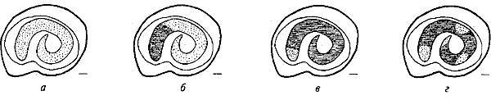
Черт.3

ПРИЛОЖЕНИЕ 16 (справочное). РЕЗУЛЬТАТЫ ОКРАШИВАНИЯ СЕМЯН ПЕРЦА
ПРИЛОЖЕНИЕ 16
Справочное

Черт.1-3. Продольный разрез семени перца
Продольный разрез семени перца
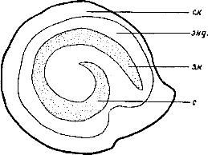
с - семядоля; с.к - семенная кожура; з.к - зародышевый корешок; энд - эндосперм
Черт.1
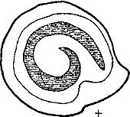
Черт.2
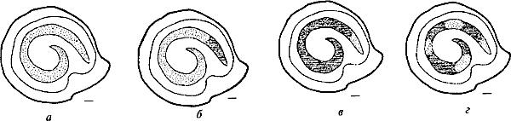
Черт.3

ПРИЛОЖЕНИЕ 17 (справочное). РЕЗУЛЬТАТЫ ОКРАШИВАНИЯ СЕМЯН КАПУСТЫ
ПРИЛОЖЕНИЕ 17
Справочное

Черт.1-3. Семя белокачанной капусты
Семя белокачанной капусты
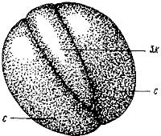
с - семядоля; з.к - зародышевый корешок
Черт.1
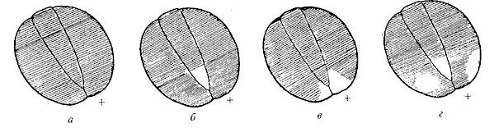
Черт.2
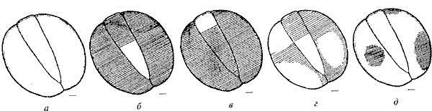
Черт.3

ПРИЛОЖЕНИЕ 18 (справочное). РЕЗУЛЬТАТЫ ОКРАШИВАНИЯ СЕМЯН КАТРАНА
ПРИЛОЖЕНИЕ 18
Справочное

Черт.1-3. Семя катрана
Семя катрана
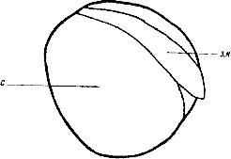
с - семядоля; з.к - зародышевый корешок
Черт.1
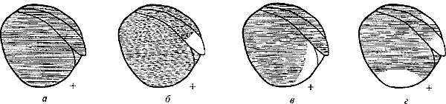
Черт.2
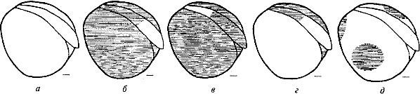
Черт.3

ПРИЛОЖЕНИЕ 19 (справочное). РЕЗУЛЬТАТЫ ОКРАШИВАНИЯ СЕМЯН ОГУРЦА
ПРИЛОЖЕНИЕ 19
Справочное

Черт.1-3. Продольный разрез семени огурца
Продольный разрез семени огурца
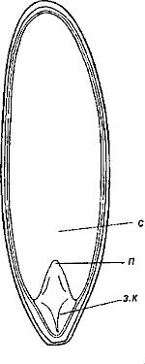
с - семядоля; п - почечка; з.к - зародышевый корешок
Черт.1
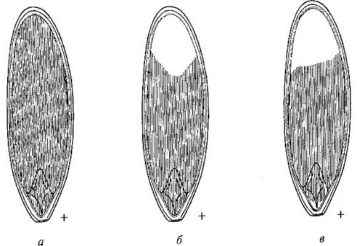
Черт.2
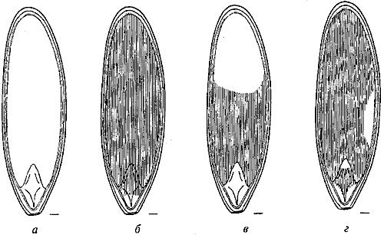

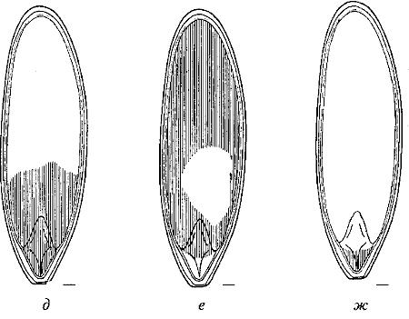
Черт.3

ПРИЛОЖЕНИЕ 20 (справочное). РЕЗУЛЬТАТЫ ОКРАШИВАНИЯ СЕМЯН АРБУЗА
ПРИЛОЖЕНИЕ 20
Справочное

Черт.1-3. Продольный разрез семени арбуза
Продольный разрез семени арбуза
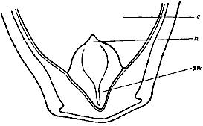
с - семядоля; п - почечка; з.к - зародышевый корешок
Черт.1
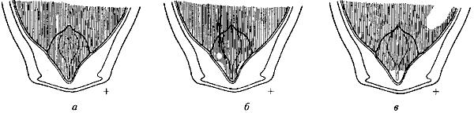
Черт.2
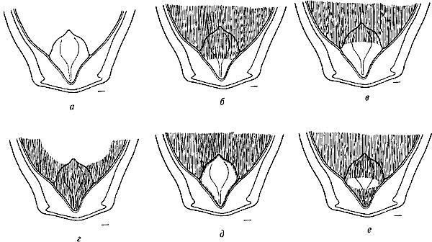
Черт.3

ПРИЛОЖЕНИЕ 21 (справочное). РЕЗУЛЬТАТЫ ОКРАШИВАНИЯ СЕМЯН ДЫНИ
ПРИЛОЖЕНИЕ 21
Справочное

Черт.1-3. Продольный разрез семени дыни
Продольный разрез семени дыни
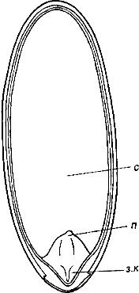
с - семядоля; п - почечка; з.к - зародышевый корешок
Черт.1
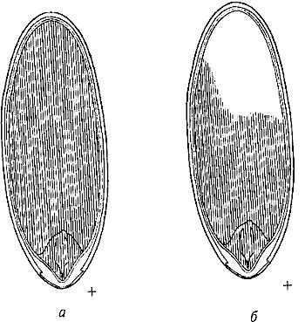
Черт.2
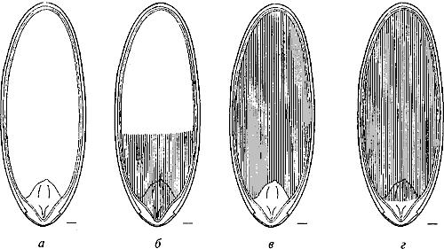
Черт.3

ПРИЛОЖЕНИЕ 22 (справочное). РЕЗУЛЬТАТЫ ОКРАШИВАНИЯ СЕМЯН ТЫКВЫ
ПРИЛОЖЕНИЕ 22
Справочное

Черт.1-3. Продольный разрез семени тыквы
Продольный разрез семени тыквы
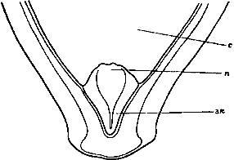
с - семядоля; п - почечка; з.к - зародышевый корешок
Черт.1
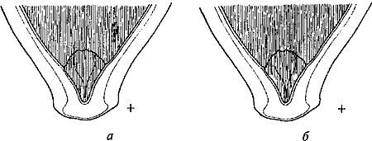
Черт.2
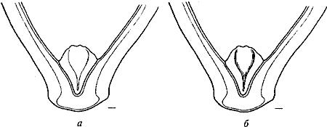
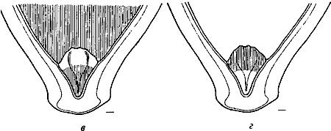
Черт.3

ПРИЛОЖЕНИЕ 23 (справочное). РЕЗУЛЬТАТЫ ОКРАШИВАНИЯ СЕМЯН ЛЬНА
ПРИЛОЖЕНИЕ 23
Справочное

Черт.1-3. Продольный разрез семени льна
Продольный разрез семени льна
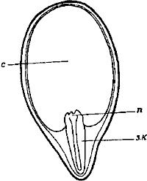
с - семядоля; п - почечка; з.к - зародышевый корешок
Черт.1
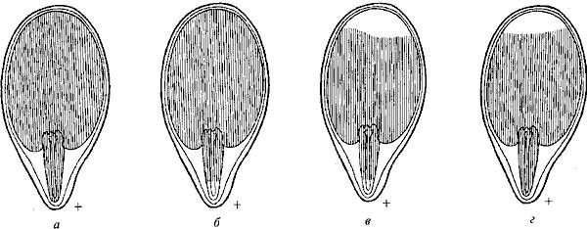
Черт.2
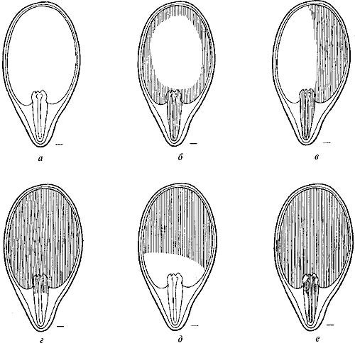
Черт.3

ПРИЛОЖЕНИЕ 24 (справочное). РЕЗУЛЬТАТЫ ОКРАШИВАНИЯ СЕМЯН ПОДСОЛНЕЧНИКА
ПРИЛОЖЕНИЕ 24
Справочное

Черт.1-3. Продольный разрез семени подсолнечника
Продольный разрез семени подсолнечника
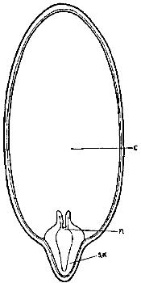
с - семядоля; п - почечка; з.к - зародышевый корешок
Черт.1
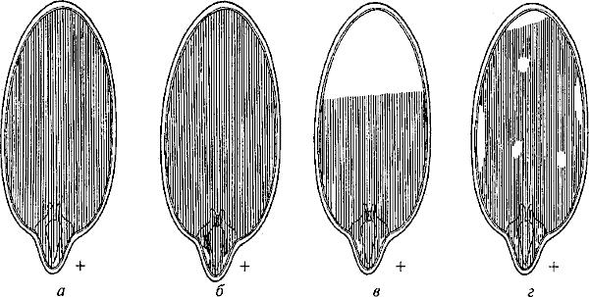
Черт.2
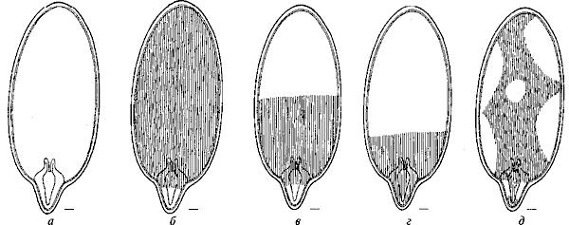
Черт.3

ПРИЛОЖЕНИЕ 25 (справочное). РЕЗУЛЬТАТЫ ОКРАШИВАНИЯ СЕМЯН КОНОПЛИ
ПРИЛОЖЕНИЕ 25
Справочное

Черт.1-3. Семя конопли
Семя конопли
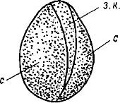
с - семядоля; з.к - зародышевый корешок
Черт.1
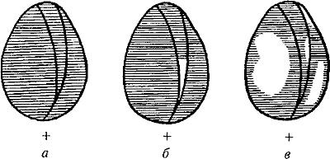
Черт.2
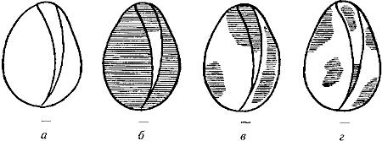
Черт.3

ПРИЛОЖЕНИЕ 26 (справочное). РЕЗУЛЬТАТЫ ОКРАШИВАНИЯ СЕМЯН КЛЕЩЕВИНЫ
ПРИЛОЖЕНИЕ 26
Справочное

Черт.1-3. Продольный разрез семени клещевины
Продольный разрез семени клещевины
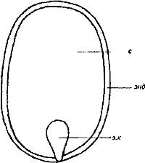
с - семядоля; з.к - зародышевый корешок; энд - эндосперм
Черт.1
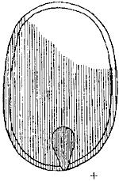
Черт.2
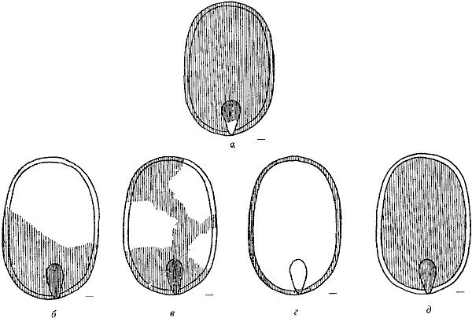
Черт.3
Текст документа сверен по:
официальное издание
Семена сельскохозяйственных культур.
Методы анализа: Сб. ГОСТов. -
М.: ИПК Издательство стандартов, 2004

